|  |  |  |
| --- | --- | --- |
| ＰＥＡＣＥ 石川 | 2018年  8  月６日  №56 | 反戦・平和 人権 環境  脱原発の火を消すな！ |
| 発行　石川県平和運動センター 金沢市西念3-3-5 　Tel076-233-2170  <http://i-peace-ishikawa.com/>　ツイッターやフェイスブックにもリンク |

**「愛国教育と道徳」を推進するお友達を特別優遇、**

**そして嘘と隠蔽、それがモリ・カケ疑惑の本質だ！**

米軍と供に世界中で戦争できるようにするため、安倍政権は日米安保・日米ガイドラインを変え、戦争法制を整備し、軍事機密を守るため「秘密保護法」を作りました。いまや「集団的自衛権は合憲」とした安倍政権は、インド洋や南シナ海にまで自衛隊を派遣し、近隣諸国と航行の自由と称して「軍事訓練」を実施しています。

自衛隊は陸海空あわせて２４万人、これはドイツやイタリアを抜き世界有数の軍事大国となっています。軍事費は過去最高となり、１０兆円（2018年度当初5.2兆円＋後年度負担5.0兆円）を超えました。そのため、福祉、医療、年金をカットし災害対策費まで削ろうとしています。逆に、道徳の教科化、原発再稼働、辺野古新基地建設を強行し、国政は私物化（モリ・カケ疑惑等）されています。

これらは、安倍政権が、ＮＳＣ（国家安全保障会議）の４大臣会合で主導権を握り、政策の順位から国家官僚の人事まで掌握したいるからにほかなりません。

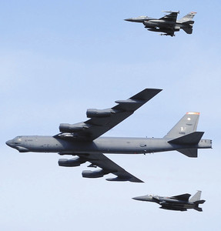ところで、「歴史的」な米・朝首脳会談で確認された北東アジアの「非核化と平和」ムードは消えつつあります。北朝鮮の「核開発」は継続され、米国は北朝鮮（中国）に対して、日本海西端での「核威嚇」を再開しました。（７月27日、米軍Ｂ52「核」戦略爆撃機を小松基地のＦ15戦闘機が護衛する形で。）　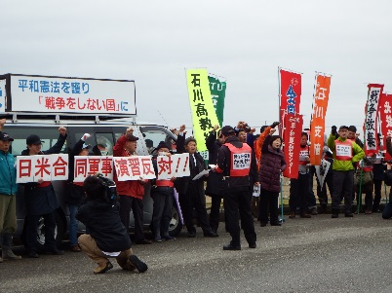

戦争も辞さない安倍政権は、世のため人のためになりません。国民の生命と権利を踏みつける安倍政権をみんなの力で打倒しようではありませんか。

アメリカの軍事力評価機関「Global Firepower」の評価です。

1　アメリカ　（0.0891）2　ロシア　（0.0963）  
3　中国　（0.0977）　　4　インド　（0.1663）  
5　フランス　（0.2001）6　イギリス（0.2198）  
**7　日本　（0.2227）**8　トルコ　（0.2614）  
9　ドイツ　（0.2634）　10 イタリア（0.2772）  
11 韓国　（0.2804）　12 エジプト　（ 0.3095）

**日本は世界7位**であるが、上位はすべて核保有国でありそれを除けば日本は、**非核保有国のなかで世界一の軍事大国である**。

憲法９条を根本から破壊する「-加憲-」

　安倍政権は、自衛隊「違憲」論をなくするとして改憲素案「たたき台」を示しています。９条１項（戦争放棄）、２項（戦力不保持、交戦権の否定）を残し、あらたに

**９条の２**

**第１項　前条の規定は、我が国の平和と独立を守り、国及び国民の安全を保つために必要な自衛の措置をとることを妨げず、そのための実力組織として、法律の定めるところにより、内閣の首長たる内閣総理大臣を最高の指揮監督者とする自衛隊を保持する。**

**第２項　自衛隊の行動は、法律の定めるところにより、国会の承認その他の統制に服する。**

を加えるというのです。

これは、法律の世界では後法が前法を打ち消すため、戦争放棄も軍隊不保持も否定されることになります。しかも、憲法に「自衛隊」を明記することは、国会、内閣、裁判所、会計検査院に次いで**５番目の国家組織**となります。

このことは、いままでも「国民監視・弾圧」の「武力装置」である自衛隊がより一層強くなることを意味します。決して災害救助隊ではないのです。しかも、「自衛隊」「実力組織」と称しているが、「世界では軍隊として認識」されているのであり、明らかに軍隊なのです。「緊急事態条項」と合わせると、**「軍事独裁国家」への道を開くきわめて危険な改憲**なのです。

しかも従来あった「**必要最小限度**」という表現は取り去られ、**無限定の「自衛隊」「実力組織」を明記**している。つまり何の限定や規制もない「自由」な「自衛隊」となります。「必要最小限度」という限定付でも現在、**世界第７位（非核保有国では第一位）の軍隊**は、無限定に増殖する軍隊となるのです。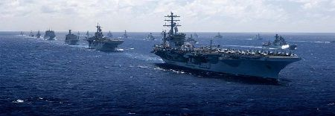日米共同訓練リムパック

２０世紀初頭のジョージ・オーエルが「カタロニア賛歌」や「動物農場」、「１９８４」などで危惧したように「戦争国家」「独裁国家」の様相を呈してくるのです。

一方、「改憲」のための国民投票がより「やりやすい」ようにと国民投票法の改定（案）が野党を巻き込んで「憲法審査会」で再開されようとしている危険な状況にあります。国民投票に持ち込まれてしまえば「最後」と言えるほど、マスコミ宣伝や投票依頼などに「資金力」がものを言う世界となってしまいます。

素案「たたき台」のまま葬り去るため、私たちの踏ん張りどころです。一層がんばりましょう。